# Intermediate Spreadsheets.

**Got It!**

## 1. [1.] Common data transformations [Ortak veri dönüşümleri]

This chapter will take you through some basic techniques for working with numbers. [Bu bölüm size sayılarla çalışmak için bazı temel teknikleri öğretecektir.] To begin with, you'll learn how to perform some common transformations on numbers. [Başlangıç ​​olarak, sayılar üzerinde bazı yaygın dönüşümleri nasıl gerçekleştireceğinizi öğreneceksiniz.]

## 2. [2.] Caterpillar to butterfly [tırtıldan kelebeğe]



Here's a picture of a blue pansy transforming from a caterpillar to a butterfly. [İşte tırtıldan kelebeğe dönüşen mavi bir hercai menekşe resmi.] Your data transformations won't be as pretty, but the principle is the same. [Veri dönüşümleriniz o kadar güzel olmayacak, ancak prensip aynı.] You transformations create things that are in the form you need them to be. [Siz dönüşümler, ihtiyaç duyduğunuz biçimde olan şeyler yaratırsınız.]

## 3. [3.] Logarithmic & exponential transformations (1) [Logaritmik ve üstel dönüşümler (1)]

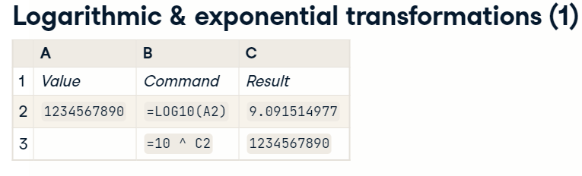

If your data spans many orders of magnitude, that is it contains some values that are millions or billions of times larger or smaller than other values, then it can be useful to take logarithms of those values. [Verileriniz birçok büyüklük sırasını kapsıyorsa, yani diğer değerlerden milyonlarca veya milyarlarca kat daha büyük veya daha küçük bazı değerler içeriyorsa, bu değerlerin logaritmasını almak faydalı olabilir.] The LOG10() function takes the base-10 log of your number. [LOG10() işlevi, numaranızın taban-10 günlüğünü alır.] That is, it returns the number that you would have to raise 10 to the power of to get that number. [Yani, o sayıyı elde etmek için 10'a yükseltmeniz gereken sayıyı döndürür.] To undo this log transformation, you can use the power of operator. [Bu log dönüşümünü geri almak için operatörün gücünü kullanabilirsiniz.]

## 4. [4.] Logarithmic & exponential transformations (2) [Logaritmik ve üstel dönüşümler (2)]

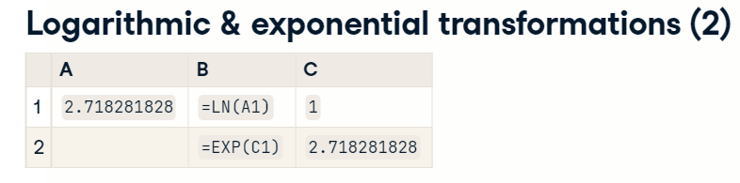

For mathematical operations, particularly when dealing with lognormally distributed data there are two more helper functions. [Matematiksel işlemler için, özellikle lognormal olarak dağıtılmış verilerle uğraşırken, iki yardımcı fonksiyon daha vardır.] LN() takes the natural logarithm of a number, that is the logarithm with base e. [LN() bir sayının doğal logaritmasını, yani e tabanlı logaritmayı alır.] The EXP() function undoes this, by calculating e to the power of that number. [EXP() işlevi, bu sayının e üzerini hesaplayarak bunu geri alır.]

## 5. [5.] Square root transformations [Karekök dönüşümleri]

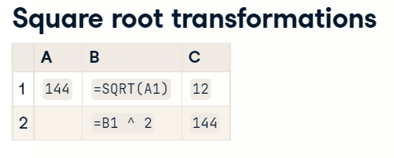

One other important transformation of numbers is the square root. [Sayıların bir diğer önemli dönüşümü kareköktür.] This is commonly used when modeling count data. [Bu, sayım verilerini modellerken yaygın olarak kullanılır.] You can take a square root using the SQRT() function, and reverse it by raising the result to the power of 2. [SQRT() işlevini kullanarak bir karekök alabilir ve sonucu 2'nin gücüne yükselterek tersine çevirebilirsiniz.]

## 6. [6.] Summary [özet]

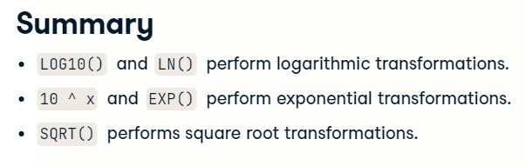

In this video you learned that LOG10() and LN() perform log transformations, ten to the power x and EXP() perform exponential transforms, and SQRT() performs square root transformations. [Bu videoda LOG10() ve LN()'nin log dönüşümleri gerçekleştirdiğini, on üzeri power x ve EXP()'nin üstel dönüşümler gerçekleştirdiğini ve SQRT()'nin karekök dönüşümleri gerçekleştirdiğini öğrendiniz.]

## 7. [7.] Let's practice! [Hadi pratik yapalım!]

Time to transform some numbers! [Bazı sayıları dönüştürme zamanı!]

#### (1) Logarithmic transformations

In this chapter, you'll work with data on asteroids that are **[predicted to pass close to the Earth](https://en.wikipedia.org/wiki/List_of_asteroid_close_approaches_to_Earth" \l "Predicted_encounters" \t "_blank)**. It's good to be prepared!

Here you'll explore logarithm-transformations of data ("log" for short), which can be very useful if the values span several orders of magnitude.

* [**LOG10()**](https://support.google.com/docs/answer/3093423) takes a number or cell location, and returns the log, base 10.
* [**LN()**](https://support.google.com/docs/answer/3093422) does the same, with Euler's number ("e") as the base.

##### Instructions

* In column H, rescale the nominal geocentric distance ("distance from Earth") in column C to astronomical units by dividing by the value in B14.
* In column I, take a log 10 transformation of these numbers.
* In column J, take the natural log of the numbers in column H.

#### (2) Exponential transformations

To undo the logarithmic transformations from the last exercise, you need to perform an exponential transformation.

* The "power of" operator, [**^**](https://support.google.com/docs/answer/3093603), raises a number to a power. For example, =10 ^ A1 is the opposite of =LOG10(A1).
* [**EXP()**](https://support.google.com/docs/answer/3093411) handles the special case of raising Euler's number to a particular power, and is the opposite of =LN().

##### Instructions

* In column K, retrieve the nominal geocentric distance by calculating 10 to the power of the values in column I.
* In column L, do the same by calculating the natural exponent of the values in column J.

#### (3) Square root transformations

There are many more mathematical transformations that you can apply to your data. In fact, it's possible to create very complex transformations by building them step-by-step.

Asteroids have roughly elliptical orbit around the sun, as shown in this image.

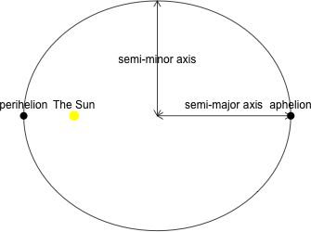

Using the distance from the center of the ellipse to the aphelion and the perihelion, you can can calculate the area of the orbit.

To solve this, you'll need:

* **[SQRT()](https://support.google.com/docs/answer/3093577" \t "_blank)** calculates the square root of a number.
* [**PI()**](https://support.google.com/docs/answer/3093432) returns the mathematical constant.

##### Instructions

* In column H, calculate the semi-major axis as the aphelion (column F) plus perihelion (column G), all divided by two.
* In column I, calculate the semi-minor axis as the square-root of the product of the aphelion and the perihelion.
* In column J, calculate the area as pi times the semi-major axis (column H) times the semi-minor axis (column I).